Федеральное агентство связи

Сибирский Государственный Университет Телекоммуникаций и Информатики

СибГУТИ

Кафедра прикладной математики и кибернетики

Лабораторная работа № 7.

Массивы как параметры функций

Выполнила: студентка 1 курса группы ИП-013

Иванов Леонид Дмитриевич

Преподаватель: Перцев Игорь Владимирович

**Задание**

1. Написать функцию, сортирующую в порядке убывания элементы одномерного массива. В главной программе вызвать функцию для двух разных по количеству элементов массивов N=100 и N=1000.

Написать две функции поиска заданных элементов в каждом из отсортированных массивов – перебором и бинарным поиском. Вывести количество операций сравнения в каждой функции.

2. Написать функцию, которая вычисляет для двумерного массива с переменной длинной строк (длина строк случайна в диапазоне от 2 до 10) сумму элементов каждой строки. Длина каждой строки хранится в 0 элементе соответствующей строки. Массив сформировать с помощью случайных чисел, и вывести на экран в главной программе.

**КОД ПРОГРАММЫ № 1**

#include <iostream>

using namespace std;

void ShakerSort(int* A, int n)

{

int L = 0, R = n - 1, k = n - 1, B;

for (; L < R;)

{

for (int i = R; i > L; i--)

{

if (A[i] < A[i - 1])

{

B = A[i];

A[i] = A[i - 1];

A[i - 1] = B;

k = i;

}

}

L = k;

for (int j = L; j < R; j++)

{

if (A[j] > A[j + 1])

{

B = A[j];

A[j] = A[j + 1];

A[j + 1] = B;

k = j;

}

}

R = k;

}

}

void perebor(int* A, int n, int b, int* C)

{

for (int i = 0; i < n; i++)

{

if (A[i] == b)

{

break;

}

*C += 1;

}

}

void binar(int* A, int n, int b, int* C)

{

int L = 0, R = n - 1, mid = 0, g = -1;

while (L != R)

{

mid = (L + R) / 2;

*C += 1;

if (b == A[mid])

{

g++;

break;

}

*C += 1;

if (b < A[mid])

{

R = mid;

}

else

{

L = mid;

}

}

if (g == -1)

{

cout << "������";

}

}

int main()

{

setlocale(LC_ALL, "ru");

int* A = new int[100];

int* B = new int[1000];

int C1 = 0, C = 0;

for (int i = 0; i < 100; i++)

{

A[i] = rand() % 20;

}

for (int i = 0; i < 1000; i++)

{

B[i] = rand() % 20;

}

ShakerSort(A, 100);

ShakerSort(B, 1000);

cout << "\n binar\n";

binar(A, 100, 6, &C);

cout << "\n\n" << C;

cout << "\n binar\n";

binar(B, 1000, 6, &C1);

cout << "\n\n" << C1;

C = 0; C1 = 0;

cout << "\n perebor\n";

perebor(A, 100, 6, &C);

cout << "\n\n" << C;

cout << "\n perebor\n";

perebor(B, 1000, 6, &C1);

cout << "\n\n" << C1;

return 0;

}

**КОД ПРОГРАММЫ № 2**

**#include <iostream>**

**using namespace std;**

**int main()**

**{**

**int n, a;**

**cin >> n;**

**int* sum = new int[n];**

**int** A = new int* [n];**

**for (int i = 0; i < n; i++)**

**{**

**a = rand() % 8 +2;**

**A[i] = new int[a];**

**A[i][0] = a;**

**sum[i] = 0;**

**}**

**for (int i = 0; i < n; i++)**

**{**

**for (int j = 1; j < A[i][0]; j++)**

**{**

**A[i][j] = rand() % 30;**

**sum[i] += A[i][j];**

**}**

**}**

**for (int i = 0; i < n; i++)**

**{**

**for (int j = 0; j < A[i][0]; j++)**

**{**

**cout << A[i][j] << ' ';**

**}**

**cout << sum[i] << '\n';**

**}**

**}**

**Результат работы программы**

1)

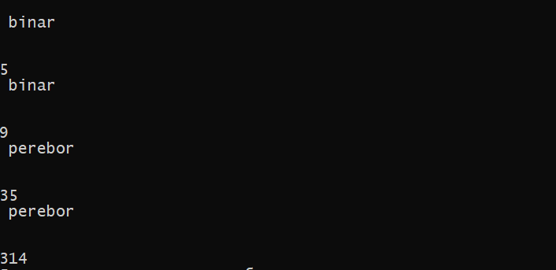

2)

